МІНІСТЕРСТВО ОСВІТИ І НАУКИ УКРАЇНИ
ДЕРЖАВНИЙ ВИЩИЙ НАВЧАЛЬНИЙ ЗАКЛАД
«УЖГОРОДСЬКИЙ НАЦІОНАЛЬНИЙ УНІВЕРСИТЕТ»
ІНЖЕНЕРНО-ТЕХНІЧНИЙ ФАКУЛЬТЕТ
КАФЕДРА КОМП’ЮТЕРНИХ СИСТЕМ ТА МЕРЕЖ

ЗВІТ
до лабораторної роботи №5
з дисципліни
«Технології проектування комп’ютерних систем»

Студента 4-го курсу
спеціальності 123 –
«Комп’ютерна інженерія»
Друмашка Костянтина

УЖГОРОД – 2026

Лабораторна робота № 5
Тема: Проектування цифрових автоматів з пам’яттю з використанням Active-HDL та мови опису апаратури VHDL.
Мета: Навчитися проектувати цифрові автомати з пам’яттю.

Варіант 11

Хід роботи
Завдання 1. Спроектувати цифровий автомат Мура згідно з заданими таблицями переходів і виходів. Комбінаційну схему збудження і комбінаційну схему формування вихідних сигналів реалізувати з використанням JK-, RS- або D-тригерів. Тип тригера студент обирає самостійно.
Описати VHDL-модель автомата Мура. Промоделювати роботу, порівняти отримані результати.

Таблиця переходів |  |  |  | Таблиця виходів
Стан автомата | Вхідні сигнали |  |  | Стан автомата | Вихідні сигнали
 | Х1 | Х2
S0 | S1 | S0 |  | S0 | Y1
S1 | S2 | S2 |  | S1 | Y1
S2 | S2 | S3 |  | S2 | Y0
S3 | S3 | S0 |  | S3 | Y1

Для кодування вхідних, вихідних сигналів і внутрішніх станів автомата спочатку необхідно визначити найменшу кількість букв для кодування отриманих на етапі абстрактного синтезу вхідних і вихідних сигналів. Найменше число визначається величиною: $N = ]log2 n[$, де n – число станів автомата (вхідних, вихідних сигналів або внутрішніх станів автомата).
Визначаємо найменшу кількість букв для кодування станів автомата
$$N = ]log2 n[ = ]log2 4[ = 2$$

Закодовані стани автомата Мура
Стан автомата | Код
S0 | 00
S1 | 01
S2 | 10
S3 | 11

Визначаємо найменшу кількість букв для кодування вхідних та вихідних сигналів:
$N = ]log2 n[ = ]log2 3[ = 2$ (для вихідних сигналів Y0, Y1, Y2)
$N = ]log2 n[ = ]log2 2[ = 1$ (для вхідних сигналів Х1, Х2)

Закодовані вхідні сигнали |  |  | Закодовані вихідні сигнали
Стан автомата | Код |  | Стан автомата | Код
 |  |  | Y0 | 00
X1 | 0 |  | Y1 | 01
X2 | 1 |  | Y2 | 10

Таблиця переходів і виходів після кодування має наступний вигляд:

Таблиця переходів |  |  |  | Таблиця виходів
Стан автомата | Вхідні сигнали |  |  | Стан автомата | Вихідні сигнали
 | Х1 | Х2
00 | 01 | 00 |  | 00 | 01
01 | 10 | 10 |  | 01 | 01
10 | 10 | 11 |  | 10 | 00
11 | 11 | 00 |  | 11 | 01
q1q0 | q1q0 | q1q0 |  | q1q0 | y1y0

Далі з використанням таблиці переходів RS-тригера виконуємо побудову структурної таблиці переходів автомата Мура.
Таблиця переходів  RS-тригера |  |  |  | Структурна таблиця  переходів автомата Мура
 |  |  |  | Стан автомата | Вхідні сигнали
$$Q_{t}$$ | Перехід | $$Q_{t+1}$$ |  |  | X=0 |  | X=1
0 | $$\underset{→}{R= *; S = 0}$$ | 0 |  | 00 | *0 | 01 | *0 | *0
0 | $$\underset{→}{R= 0; S = 1}$$ | 1 |  | 01 | 01 | 10 | 01 | 10
1 | $$\underset{→}{R= 1; S = 0}$$ | 0 |  | 10 | 0* | *0 | 0* | 01
1 | $$\underset{→}{R= 0; S = *}$$ | 1 |  | 11 | 0* | 0* | 10 | 10
 |  |  |  | q1q0 | R1S1 | R0S0 | R1S1 | R0S0

На основі одержаної таблиці збудження та таблиці виходів складаємо логічні формули для побудови комбінаційної схеми цифрового автомата. Мінімізація функцій збудження з використанням діаграм Вейча:

Мінімізація $R_{0}$
R0!x | q0 | !q0 |  | R0x | q0 | !q0
q1 | 0 | * |  | q1 | * | 0
!q1 | 1 | 0 |  | !q1 | 1 | 1
$$R_{0} = q0 !q1 + !q1 x$$

Мінімізація $R_{1}$
R1!x | q0 | !q0 |  | R1x | q0 | !q0
q1 | * | 0 |  | q1 | * | 0
!q1 | 0 | 0 |  | !q1 | 0 | 1
$$R_{1} = !q0 !q1 x$$

Мінімізація $S_{0}$
S0!x | q0 | !q0 |  | S0x | q0 | !q0
q1 | 1 | 0 |  | q1 | 0 | 1
!q1 | 0 | * |  | !q1 | 0 | 0
$$S_{0} = q0 q1 !x+!q0 q1 x$$

Мінімізація $S_{1}$
S1!x | q0 | !q0 |  | S1x | q0 | !q0
q1 | 0 | * |  | q1 | 0 | *
!q1 | 1 | * |  | !q1 | 1 | 0
$$S_{1} = !q1 !x + q0 !q1 x$$

Далі виконуємо мінімізацію вихідних сигналів:

Мінімізація $Y_{0}$ |  |  |  | Мінімізація $Y_{1}$
Y0 | q0 | !q0 |  | Y1 | q0 | !q0
q1 | 0 | 0 |  | q1 | 1 | 0
!q1 | 0 | 0 |  | !q1 | 1 | 1
$$Y_{0} = 1$$ |  |  |  | $$Y_{1} = !q0 !q1+ q0$$

Будуємо схему RS-тригера (див. рис.1), яку будемо використовувати для побудови схеми автомата Мура.

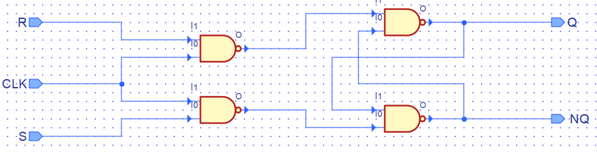
Рисунок 1 – Схема RS-тригера

Формуємо символ RS-тригера та за його допомогою виконуємо побудову схеми автомата Мура (рис. 2).
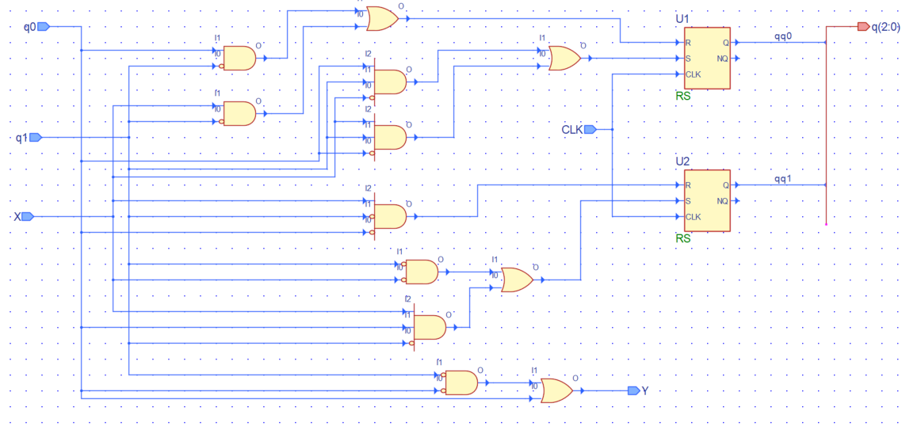
Рисунок 2 – Схема автомата Мура

Для перевірки коректності роботи схеми виконуємо моделювання роботи автомата Мура з використанням RS-тригера(рис. 3).
Для перевірки коректності роботи схеми виконуємо моделювання роботи автомата Мура з використанням RS-тригера(рис. 3).

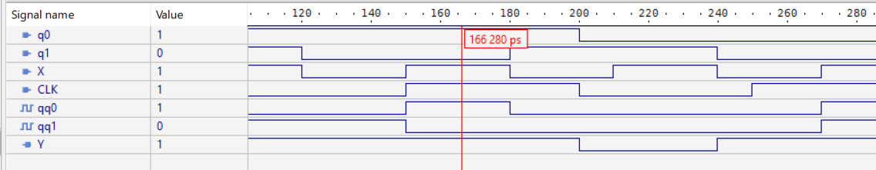
Рисунок 3 – Моделювання роботи автомата Мура

Завдання 2. Описати VHDL-модель автомата Мілі згідно з заданими таблицями переходів і виходів. Промоделювати роботу цифрового автоматa. Перевірити правильність виконання переходів автоматом.

Таблиця переходів автомата Мілі |  |  |  | Таблиця виходів автомата Мілі
Стан автомата | Вхідні сигнали |  |  | Стан  автомата | Вихідні сигнали
 | Х1 | Х2
S0 | S0 | S1 |  | S0 | Y0
S1 | S2 | S2 |  | S1 | Y2
S2 | S2 | S3 |  | S2 | Y1
S3 | S4 | S4 |  | S3 | Y0
S4 | S5 | S4 |  | S4 | Y0
S5 | S6 | S0 |  | S5 | Y1
S6 | S0 | S0 |  | S6 | Y3

Кодування станів автомата: $N = ]log2 n[ = ]log2 7[ = 3 (S0-S6)$

Закодовані стани автомата Мілі
Стан автомата | Код
S0 | 000
S1 | 001
S2 | 010
S3 | 011
S4 | 100
S5 | 101
S6 | 110

Визначаємо найменшу кількість букв для кодування вхідних та вихідних сигналів:
$N = ]log2 n[ = ]log2 5[ = 3$ (для вихідних сигналів У0, У1, У2, Y3, Y4)
$N = ]log2 n[ = ]log2 2[ = 1$ (для вхідних сигналів Х1, Х2)

Закодовані вхідні сигнали |  |  | Закодовані вихідні сигнали
 |  |  | Стан автомата | Код
Стан автомата | Код |  | Y0 | 000
X1 | 0 |  | Y1 | 001
X2 | 1 |  | Y2 | 010
 |  |  | Y3 | 011
 |  |  | Y0 | 100

Таблиця переходів і виходів після кодування має наступний вигляд:

Таблиця переходів |  |  |  | Таблиця виходів
Стан автомата | Вхідні сигнали |  |  | Стан автомата | Вихідні сигнали
 | X=0 | X=1 |  |  | X=0 | X=1
000 | 0 | 1 |  | 000 | 0 | 10
001 | 10 | 10 |  | 001 | 10 | 0
010 | 10 | 11 |  | 010 | 1 | 1
011 | 100 | 100 |  | 011 | 0 | 10
100 | 101 | 100 |  | 100 | 0 | 0
101 | 110 | 0 |  | 101 | 1 | 11
110 | 0 | 0 |  | 110 | 11 | 11
q2q1q0 | q2q1q0 | q2q1q0 |  | q2q1q0 | q2q1q0 | q2q1q0

Наступним кроком, з використанням таблиці переходів JK-тригера, виконуємо побудову структурної таблиці переходів автомата Мілі.

Таблиця переходів  JK-тригера |  |  |  | Структурна таблиця  переходів автомата Мілі
 |  |  |  | Стан автомата | Вхідні сигнали
 |  |  |  |  | X=0 |  |  | X=1
 |  |  |  | 000 | 0* | 0* | 0* | 0* | 0* | 1*
$$Q_{t}$$ | Перехід | $$Q_{t+1}$$ |  | 001 | 0* | 1* | *1 | 0* | 1* | *1
0 | $$\underset{→}{J = 0; K = *}$$ | 0 |  | 010 | 0* | *0 | 0* | 0* | *0 | 1*
0 | $$\underset{→}{J = 1; K = *}$$ | 1 |  | 011 | 1* | *1 | *1 | 1* | *1 | *1
1 | $$\underset{→}{J = *; K = 1}$$ | 0 |  | 100 | *0 | 0* | 1* | *0 | 0* | 0*
1 | $$\underset{→}{J = *; K = 0}$$ | 1 |  | 101 | *0 | 1* | *1 | *1 | 0* | *1
 |  |  |  | 110 | *1 | *1 | 0* | *1 | *1 | 0*
 |  |  |  | q2q1q0 | J2K2 | J1K1 | J0K0 | J2K2 | J1K1 | J0K0

На основі одержаної таблиці збудження та таблиці виходів складаємо логічні формули для побудови комбінаційної схеми цифрового автомата. Мінімізація функцій збудження з використанням діаграм Вейча:

Мінімізація $J_{0}$
J0 !x | q2 |  | !q2 |  |  | J0 x | q2 |  | !q2
q1 | 0 | * | * | 0 |  | q1 | 0 | * | * | 1
!q1 | 1 | * | * | 0 |  | !q1 | 0 | * | * | 1
 | !q0 | q0 |  | !q0 |  |  | !q0 | q0 |  | !q0
$$J_{0} = !q1 q2 !x + !q2 x$$

Мінімізація $J_{1}$
J1 !x | q2 |  | !q2 |  |  | J1 x | q2 |  | !q2
q1 | * | * | * | * |  | q1 | * | * | * | *
!q1 | 0 | 1 | 1 | 0 |  | !q1 | 0 | 0 | 1 | 0
 | !q0 | q0 |  | !q0 |  |  | !q0 | q0 |  | !q0
$$J_{1} = q0!x + q0!q2x$$

Мінімізація $J_{2}$
J2 !x | q2 |  | !q2 |  |  | J2 x | q2 |  | !q2
q1 | * | * | * | * |  | q1 | * | * | 1 | 0
!q1 | 0 | 0 | 1 | 0 |  | !q1 | * | * | 0 | 0
 | !q0 | q0 |  | !q0 |  |  | !q0 | q0 |  | !q0
$$J_{2} = q0 q1!x +q0 q1x$$

Мінімізація $K_{0}$
K0 !x | q2 |  | !q2 |  |  | K0 x | q2 |  | !q2
q1 | * | * | 1 | * |  | q1 | * | * | 1 | *
!q1 | * | 1 | 1 | * |  | !q1 | * | 1 | 1 | *
 | !q0 | q0 |  | !q0 |  |  | !q0 | q0 |  | !q0
$$K_{0} = !x + x$$

Мінімізація $K_{1}$
K1 !x | q2 |  | !q2 |  |  | K1 x | q2 |  | !q2
q1 | 1 | * | 1 | 0 |  | q1 | 1 | * | 1 | 0
!q1 | * | * | * | * |  | !q1 | * | * | * | *
 | !q0 | q0 |  | !q0 |  |  | !q0 | q0 |  | !q0
$$K_{1} = (q2 +q0 !q2) !x + (q2 +q0 !q2) x$$

Мінімізація $K_{2}$
K2 !x | q2 |  | !q2 |  |  | K2 x | q2 |  | !q2
q1 | 1 | * | * | * |  | q1 | 1 | * | * | *
!q1 | 0 | 0 | * | * |  | !q1 | 0 | 1 | * | *
 | !q0 | q0 |  | !q0 |  |  | !q0 | q0 |  | !q0
$$K_{2} = q1x +q0 !q1x$$

Далі приступаємо до написання коду на мові VHDL для автомата Мілі.

Лістинг VHDL-коду:
LIBRARY ieee;
USE ieee.std_logic_1164.ALL;
USE ieee.std_logic_arith.ALL;
USE ieee.std_logic_unsigned.ALL;

ENTITY avtomat IS
PORT (
clk : IN STD_LOGIC;
reset : IN STD_LOGIC;
x : IN STD_LOGIC;
y : OUT STD_LOGIC_VECTOR (1 DOWNTO 0);
Q_out : OUT STD_LOGIC_VECTOR (2 DOWNTO 0)
);
END avtomat;

ARCHITECTURE milii of avtomat IS
TYPE state_type IS (S000, S001, S010, S011, S100, S101, S110);
SIGNAL state, next_state : state_type;
BEGIN
PROCESS (clk, reset)
BEGIN
IF reset = '1' THEN
state <= S000;
ELSIF rising_edge(clk) THEN
state <= next_state;
END IF;
END PROCESS;

PROCESS (state, x)
BEGIN
CASE state IS
WHEN S000 =>
IF x = '0' THEN next_state <= S000; y <= "00";
ELSE next_state <= S001; y <= "10";
END IF;
WHEN S001 =>
IF x = '0' THEN next_state <= S010; y <= "10";
ELSE next_state <= S010; y <= "00";
END IF;
WHEN S010 =>
IF x = '0' THEN next_state <= S010; y <= "01";
ELSE next_state <= S011; y <= "01";
END IF;
WHEN S011 =>
IF x = '0' THEN next_state <= S100; y <= "00";
ELSE next_state <= S100; y <= "10";
END IF;
WHEN S100 =>
IF x = '0' THEN next_state <= S101; y <= "00";
ELSE next_state <= S100; y <= "00";
END IF;
WHEN S101 =>
IF x = '0' THEN next_state <= S110; y <= "01";
ELSE next_state <= S000; y <= "11";
END IF;
WHEN S110 =>
IF x = '0' THEN next_state <= S000; y <= "11";
ELSE next_state <= S000; y <= "11";
END IF;
END CASE;
END PROCESS;

-- Output current state as a signal
WITH state SELECT
Q_out <= "000" WHEN S000,
"001" WHEN S001,
"010" WHEN S010,
"011" WHEN S011,
"100" WHEN S100,
"101" WHEN S101,
"110" WHEN S110;
END milii;

Для перевірки коректності роботи схеми виконуємо моделювання роботи автомата Мілі з використанням JK-тригера(рис. 4).

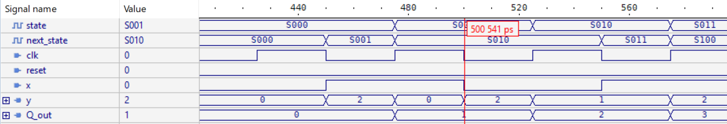
Рисунок 4 – Моделювання роботи автомата Мілі

Висновки: в процесі виконання лабораторної роботи було набуто навички проектування цифрових автоматів з пам’яттю з використанням Active-HDL та мови опису апаратури VHDL.

